建立OPTAB前置作業:

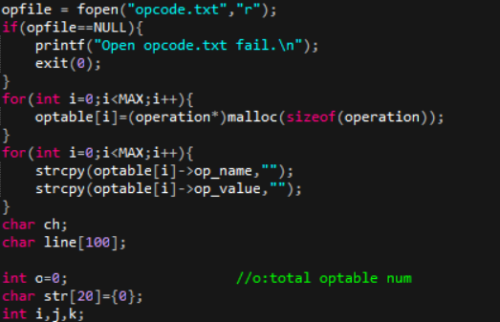

建立OPTAB:

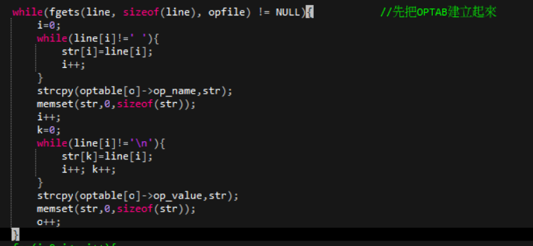

建立srctable && SYMTAB前置作業:

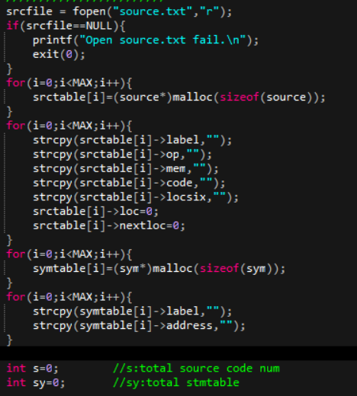

將src.txt的內容先存起來:

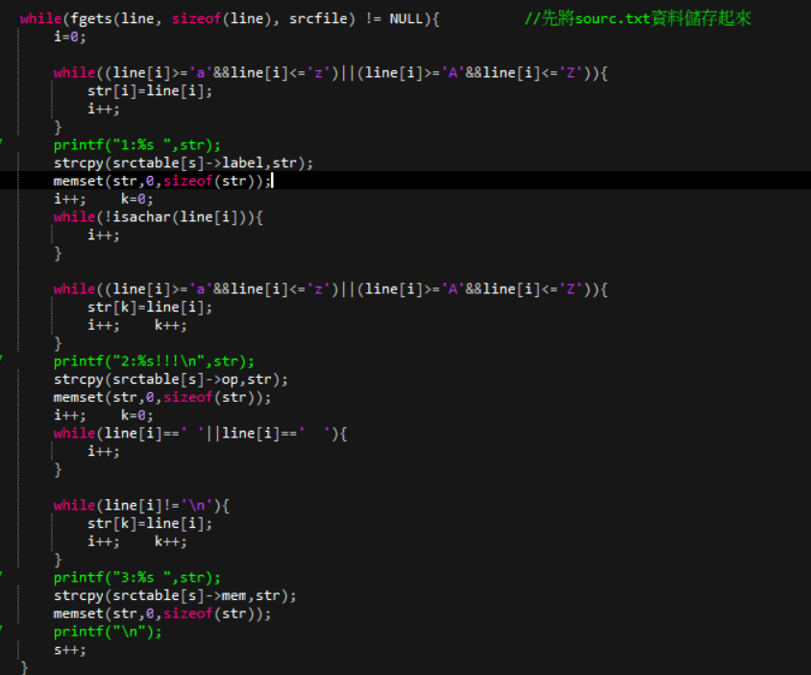

開始pass1~~找到START並且開始

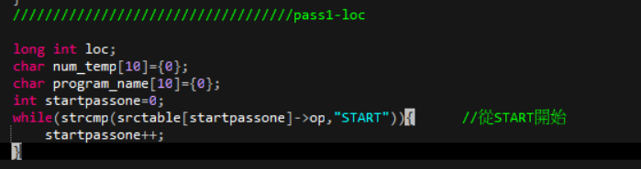

將START這行的初始化資料記下來

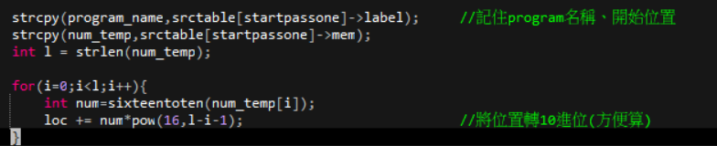

開始掃src.txt:

End == true就停下

一開始先把位置轉成16進位並存起來

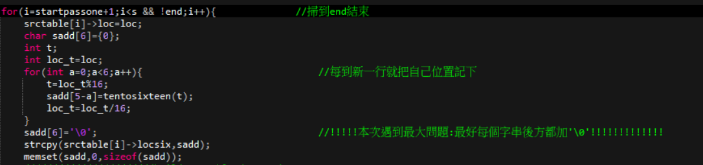

這次遇到的最大問題~~~字串尾巴會莫名其妙多一堆奇怪的東西，要加一個’\0’才能預防= =

再來建立SYMTAB:

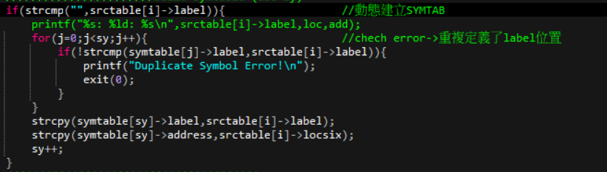

Label處有東西就將其與其位置存至SYMTAB

但若SYMTAB已經有了，代表它被重新定義，這是不被允許的，報錯並且exit

如果opcode是OPTAB內的，loc+=3

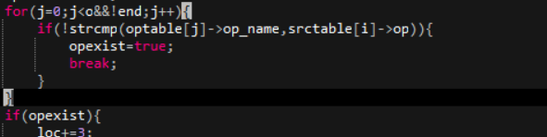

WORD:+3

BYTE: C:loc+3 B:loc+長度/2

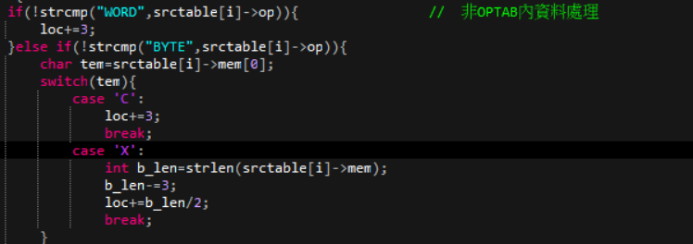

RESW RESB:掃進來的是10進位字串，數字X (W:3 / B:1)

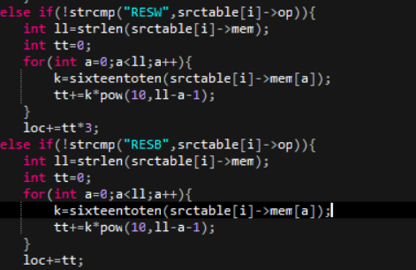

掃到END，end=true



Op哪裡都找不到->報錯退出

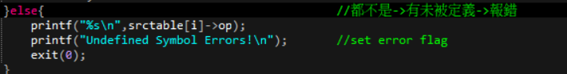

Pass1結束，得到loc以及SYMTAB

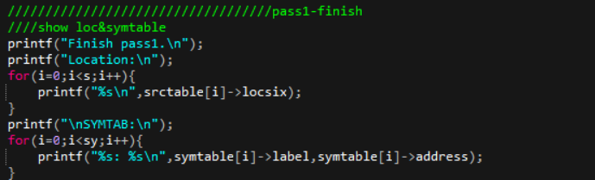

Pass2開始:

開始撰寫object file

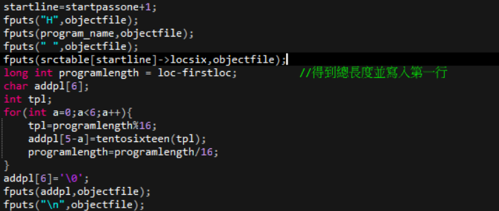

設置幾個暫存器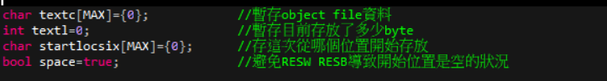

最簡單狀況~

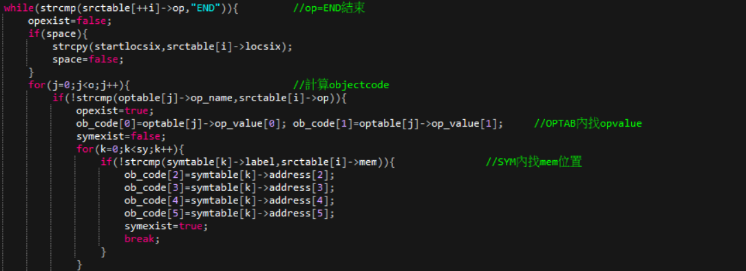

,X情況

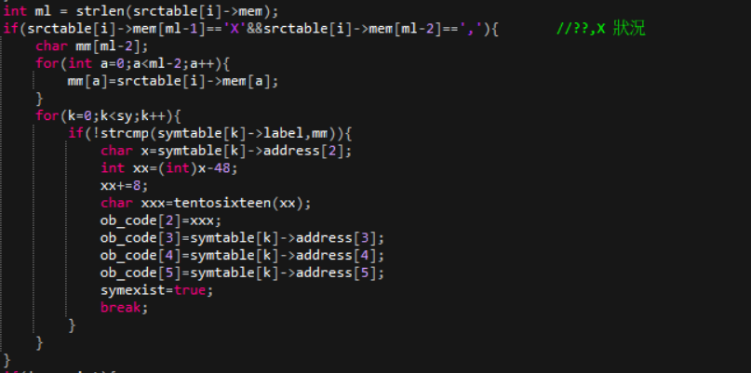

要針對obcode[2]做處理，因為X是這位最高位元，所以要+ 2^3

都不是||空的 -> 填0

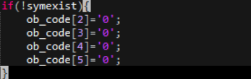

存起來



撰寫object file情況，後面多次重覆就不再提起

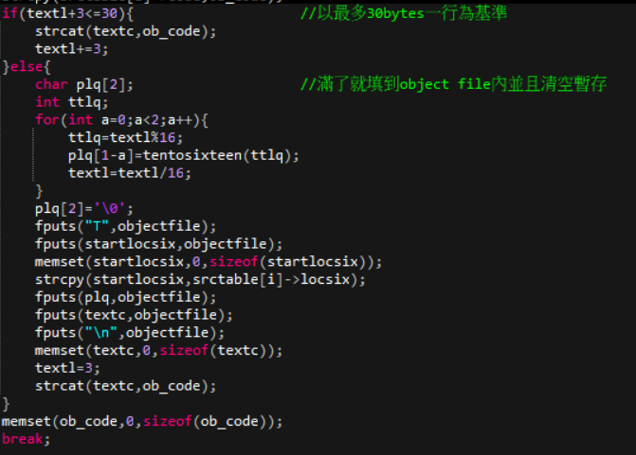

WORD情況

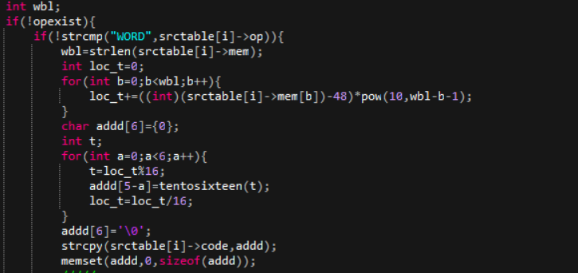

讀入的mem為10進位字串，先轉成數字，再轉成16進位字串，其字串就是obcode

BYTE:C狀況

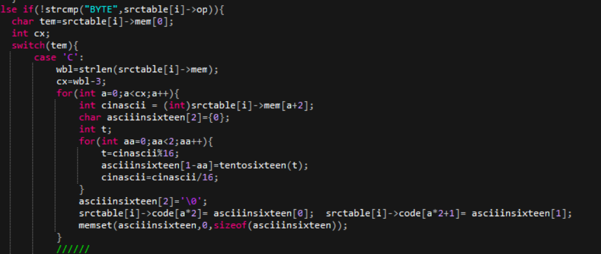

其內容(字串)即為obcode，其obcode是各個字元的ASCII code再轉成16進位

BYTE:X狀況

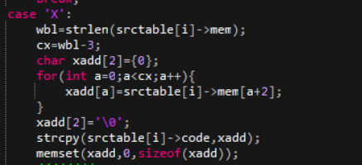

其內容直接為obcode

RESW/RESB狀況

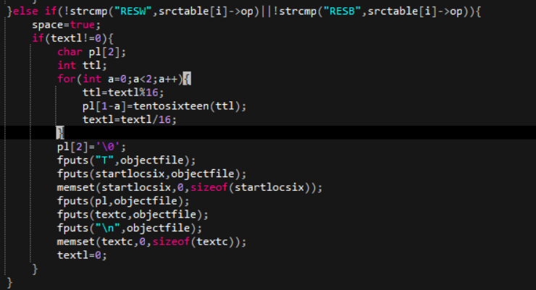

遇到就直接把目前暫存器內的丟到file內並清空，space設true(開始位置直到非RESW/RESB都要一直變)

END~~~~把目前存著的最後丟到file內，就結束啦!

